CONCOURS DE DESSIN organisé par l’Association pour la Sauvegarde des Moulins en Essonne
dans le cadre des Journées du Patrimoine de Pays et des Moulins des 26 et 27 juin 2021.

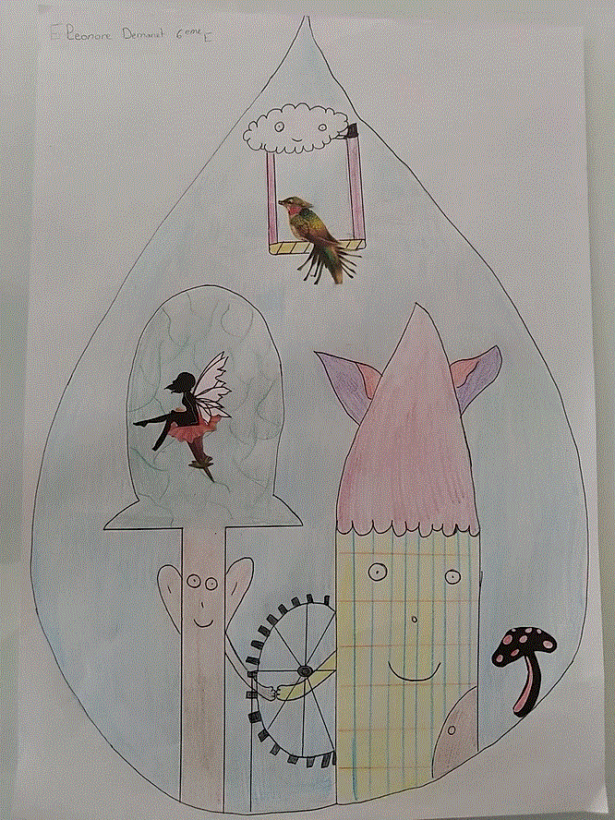
Thème : DESSINE LE MOULIN et L’ARBRE
Le concours était ouvert à tous les jeunes de moins de 18 ans. Ils devaient réaliser une œuvre de format maximum « raisin » (50x65 cm) sur le thème du concours. La participation était gratuite et de nombreux lots récompenseront les lauréats des deux classements : 5 à 12 ans et 13 à 18 ans. La presse (Etampes Infos, Républicain et Parisien) a été informée le 8 juin pour une fin des dépôts le 27 juin 2021. Elle n’a pas relayé l’information et nous remercions les boulangeries (1) qui malgré cela ont participé à l’opération. Deux collèges (2) et l’Association Arts et Vous ont collecté la plupart des dessins. Comme le règlement l’avait été les résultats seront publiés sur notre site asme91.etampes.live/ et les lots à retirer sur demande au siège social.
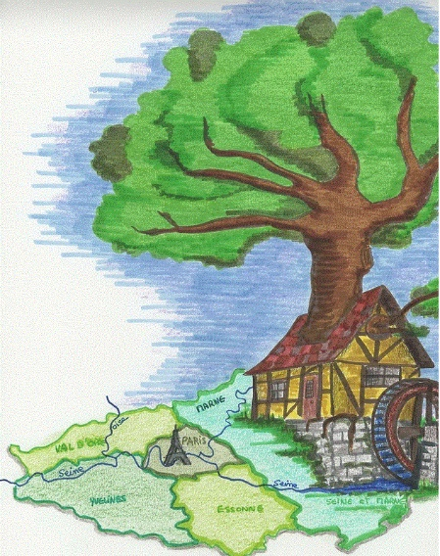 Pour nous joindre : asme91@laposte.net

- Merci aux boulangeries AUX DÉLICES D'ETAMPES, COMME AU BON VIEUX TEMPS, LE FOURNIL D'AUTREFOIS, SANCHEZ et PAVARD d’ Etampes + LEROY Sabouh d’Etrechy.
- Merci aux Collèges Roland Garros de Saint Germain lès Arpajon et de Guinette à Etampes.
Sur les 48 dessins déposés 20 sont sélectionnés et présentés au jury (3) le 12 juillet 2021 qui se réunit à Saint-Hilaire près d’Etampes ; dans un premier temps le jury en conserve 15 :

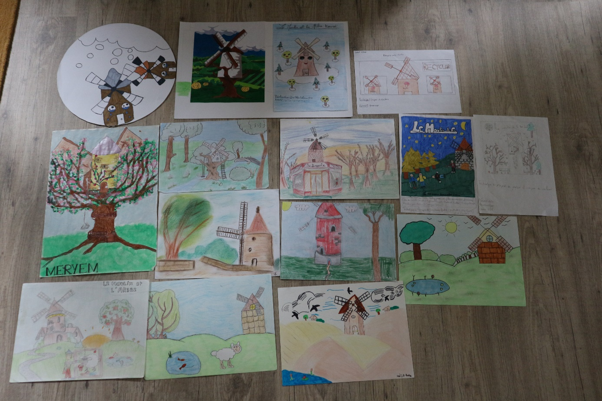

Le premier prix « enfants » est attribué à Lana qui devance Léanne et Zacharia.
Le premier prix « ados » est attribué à : Méryem qui devance Mattéo et Enzo.
Un lot de consolation est attribué à Kelvin, Aïcha, Noëlla, Grace, Constance et Léa pour les + jeunes et à Valentine, Ali, Mélanie, Samet, Lucie, Lucas et Nina pour les + âgés.

Préparez-vous déjà pour juin 2022 : « Imaginez le moulin à eau du futur » (Concours ouvert à tous et à toutes techniques même maquettes et 3D sur photo !).

- Merci à Yvette Rousseau, ancienne institutrice, et à Camille Renard, professeur d’art et présidente de l’Association Arts et Vous, notre partenaire.

